深 圳 大 学 实 验 报 告

课程名称 人工智能导论
项目名称 实验二：对抗搜索游戏
学 院 计算机与软件学院
专 业 人工智能（腾班）
指导教师 高 灿
报 告 人 王锦政 学号 2024270223
实验时间 2025年10月13日至2025年11月23日
实验报告提交时间 2025年11月10日

教务处制

一、实验目的与要求
实验目的：
1．熟悉博弈树及博弈搜索；
2．了解minmax搜索算法和alpha-beta剪枝算法；
3．了解评估函数设计方法，运用博弈搜索解决益智游戏问题；

二、实验内容与方法
实验内容
- 改进Reflex智能体；设计Minimax智能体；具体细节参见文件“吃豆人指引.doc”;
- 本次实验我完整完成了cs188的proj2，新的版本较原来的实验文件多了一题Expectimax算法，同时完成了可选问题。

三、实验步骤与过程
3.1 Reflex Agent
3.1.1 问题分析
我们需要改进ReflexAgent的评价函数，让糖豆人能够更好的行动。在评价函数中，需要考虑食物、幽灵和特殊动作（如STOP）等因素。
evaluationFunction 给一个行动打分，分数越高代表这个行动越好。这个函数接收 currentGameState 和 action，我们需要利用它们来评估采取该 action 后达到的新状态successorGameState有多好。
3.1.2 代码实现和思路
在函数定义一个评价分数，初始值为successorGameState.getScore()，然后依次考虑食物、幽灵等因素，调整不同因素的权重，返回即可。通过权重的调整，可以自己选择Pacman更看重生存、吃豆还是吃幽灵。
（1）食物因素：Pacman 的天职是吃豆。一个好的状态应该离下一个豆子更近。
- 靠近豆的分数：先通过Alist方法获取新状态下所有食物的位置，若foodList 为空。如果为空，说明已经吃完了所有豆子，这是一个胜利状态，将minFoodDistance设为0。否则通过util中的manhattanDistance方法遍历最小曼哈顿距离，最后加上其倒数即可。代码最后加1是为了防止除0报错。
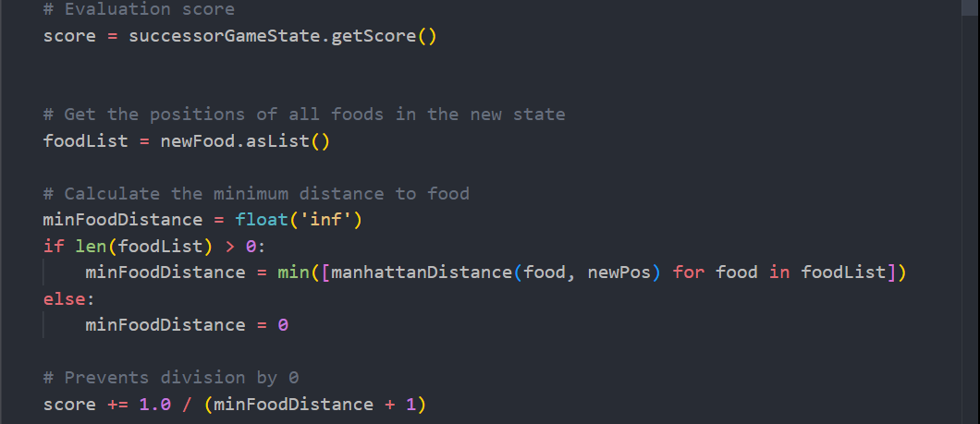
图1 靠近豆的奖励
- 吃豆的额外奖励：如果Pacman吃了豆，我们应该给一个很高的分数的值。这样，当两个动作一个能吃豆、一个只是靠近豆时，Pacman会毫不犹豫地选择吃豆。
图2 吃豆奖励
（2）幽灵因素：Pacman需要远离危险，但如果幽灵被吓到（scaredTimer == 0），它会变成蛋糕，这时可以给一定奖励，使Pacman倾向于接近幽灵。
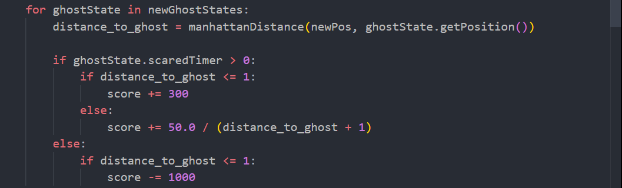
图3 给予靠近幽灵奖励
但是在上述奖励分，测试两个幽灵的情况python pacman.py --frameTime 0 -p ReflexAgent -k 2时，我发现靠近被吓到幽灵的奖励会使得失败几率变高。推测是由于靠近幽灵使得风险变高导致，但同时有几次完成分数会很高，可能需要尝试合适的奖励分或者调整适当的权重。同时给出简单逻辑的代码，即只远离幽灵。
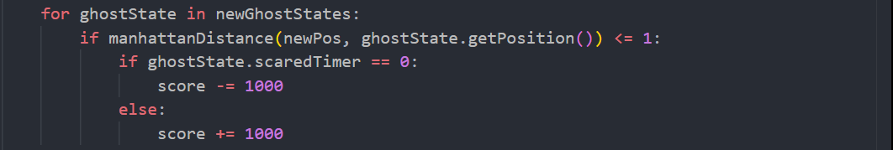
图4 保守策略
（3）停止惩罚：STOP 动作通常是无效的，除非万不得已。如果检测到action是STOP，可以给一个固定的扣分，使Pacman倾向于行动。
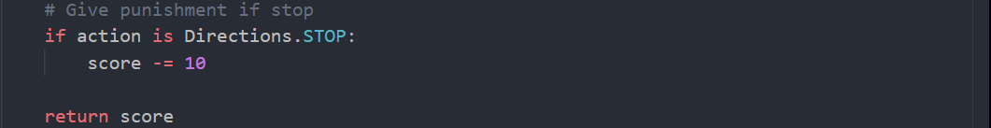
图5 不行动惩罚
3.1.3 结果分析
- 通过编写评价函数，现在Pacman可以轻易通过testClassic布局；
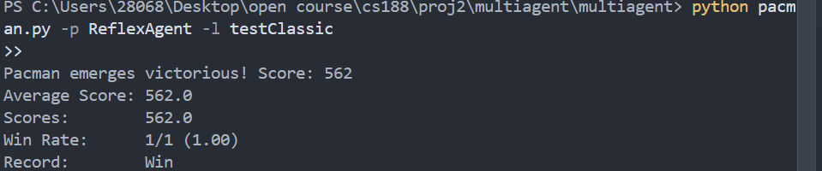
图6 通过testClassic布局
- 同时两个幽灵的情况成功概率较高，且最后的分数均较高，我尝试了两次分别是1914和2130；
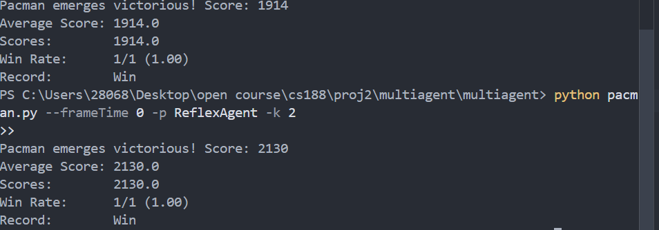
图7 两个幽灵情况
- 运行python autograder.py -q q1 --no-graphics指令，可以看到Pacman10次均胜利，且均分在1239.9，很好地实现了题目要求。
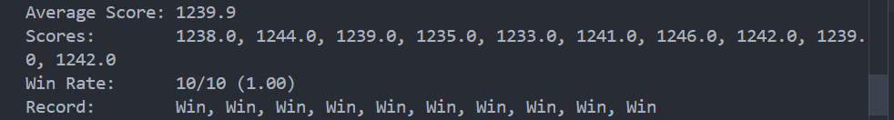 图8 Grading示例

3.2 Minimax
3.2.1 实验分析
现在我们需要在 multiAgents.py 中提供的 MinimaxAgent 类框架中编写一个对抗搜索智能体，实现Minimax算法，同时Minimax Agent可以适用于任意数量的幽灵。

3.2.2 代码实现和思路
这是个很明显的递归函数，我们额外编写一个辅助函数实现。
- 主函数：遍历 Pacman 所有能走的第一步。对每一步，调用 minimax辅助函数来预估这一步走下去的最终得分。选择那个预估得分最高的第一步作为最终决策并返回。

- 辅助函数：模拟 Pacman 和所有幽灵轮流行动：
- 终止条件: 如果探索达到指定深度，或者游戏结束，就直接用 evaluationFunction 给当前局面打分并返回。
- 递归过程: 如果轮到 Pacman (MAX层)，它会尝试所有可能的下一步，并递归调用 minimax，最后返回所有结果中的最大值。反之返回最小值
- 处理多个幽灵：通过gameState.getNumAgents() 来获取游戏中智能体的总数，并通过取余操作nextAgentIndex = (agentIndex + 1) % numAgents来正确循环行动顺序。

具体代码实现与注释如下所示：
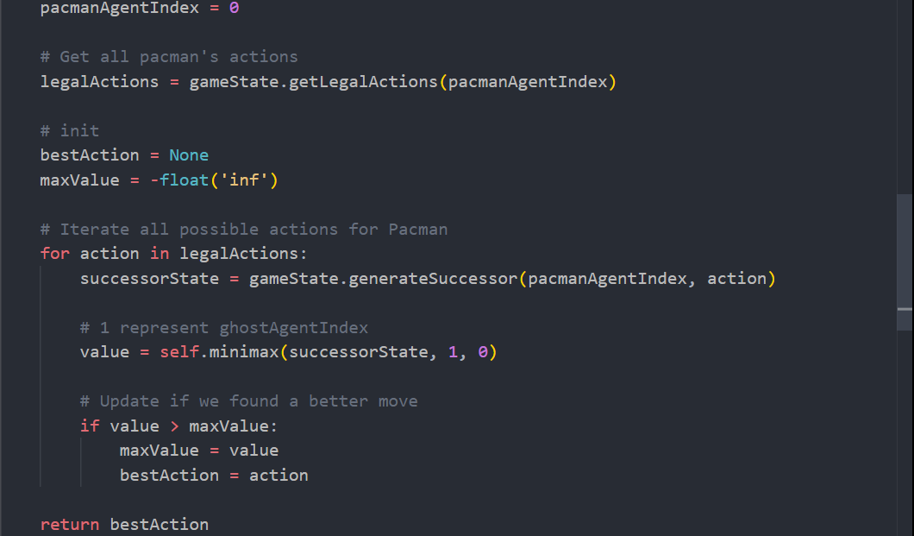
图9 主函数code
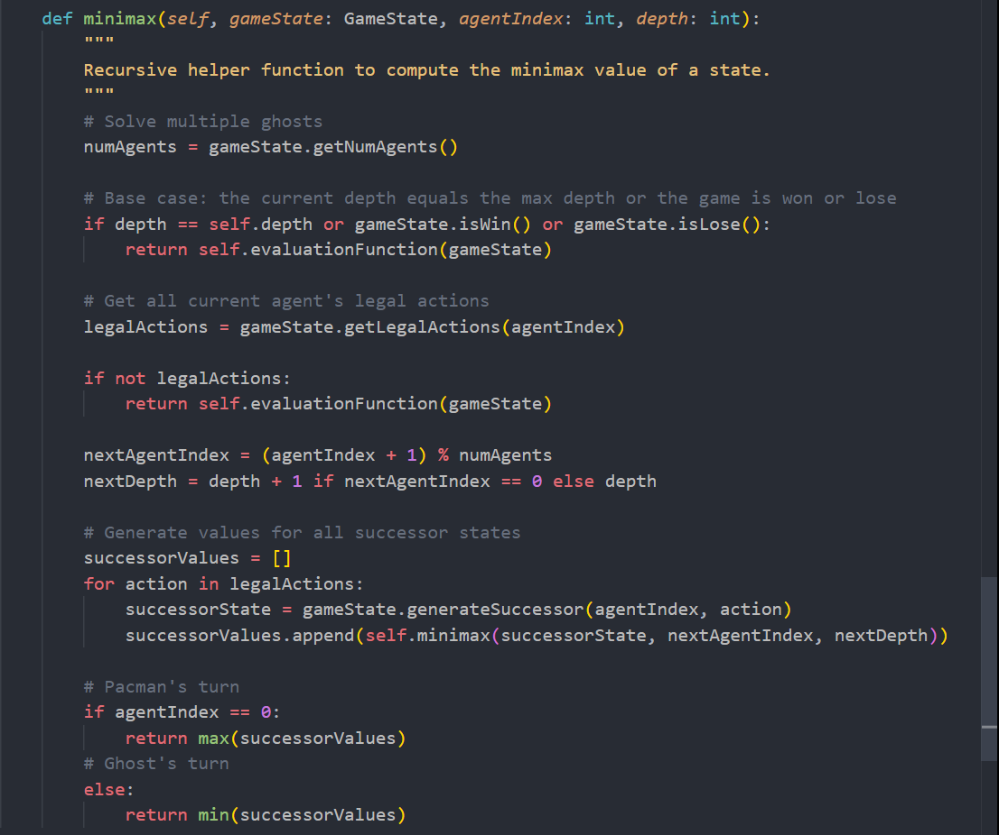
图10 辅助函数code
3.3 Alpha-Beta Pruning
3.3.1 问题分析
实现Alpha-Beta剪枝算法，剪掉那些不可能影响最终决策的树枝来提高效率。代码结构与Minimax算法类似，只需添加alpha-beta剪枝即可。

3.3.2 代码实现与思路
（1）主函数：代码基本与Minimax算法中主函数一致，只需开始初始化 alpha 为负无穷和 beta 为正无穷，并在循环中更新alpha即可。
（2）辅助函数：代码同样类似，分Max节点和Min节点更新alpha和beta即可。具体代码如下：
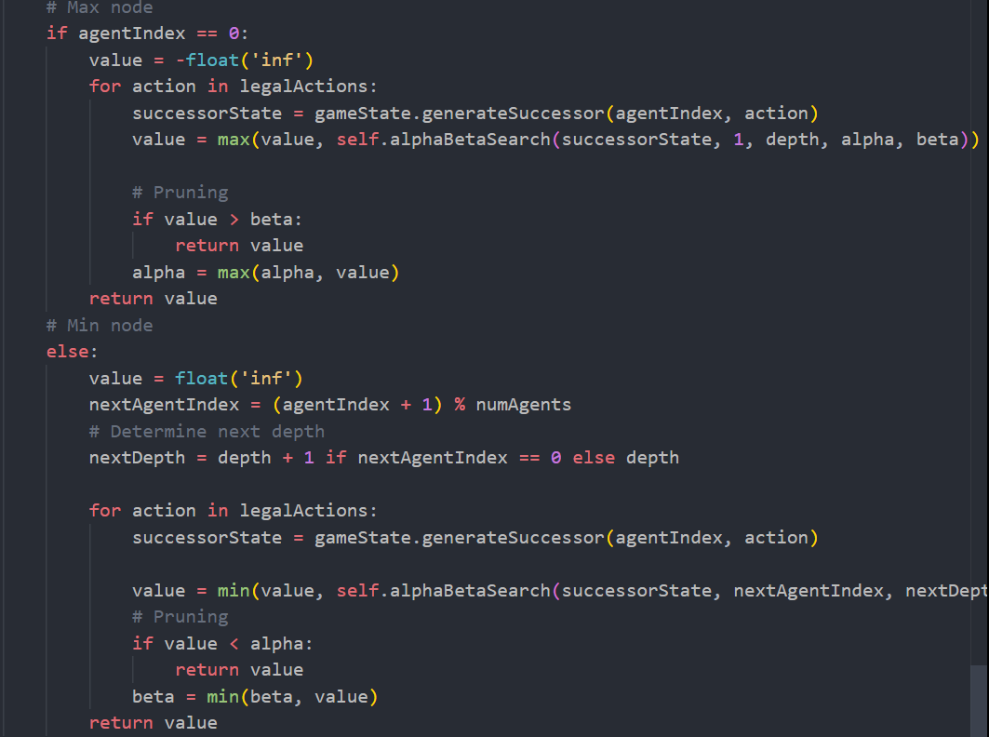
图11 alpha-beta剪枝code

3.4 Expectimax
3.4.1 问题分析
实现Expectimax算法，这个算法与Minimax的主要区别在于如何看待幽灵。在Minimax 中，我们假设幽灵是完美的对手，总是会选择让Pacman分数最小的策略。而在 Expectimax 中，我们认为幽灵是随机的，它会从所有合法的移动中等概率地选择一个CHANCE 节点。

3.4.2 代码实现与思路
代码结构基本与上面两种算法一致。主要实现了幽灵的CHANCE节点：初始化一个总分 total_score=0。遍历幽灵的所有合法动作，并对每个动作产生的后继状态递归调用 expectimax。将每次递归返回的分数累加到 total_score 中循环结束后，用总分除以合法动作的数量，得到平均分，并将其返回。核心代码实现如下：
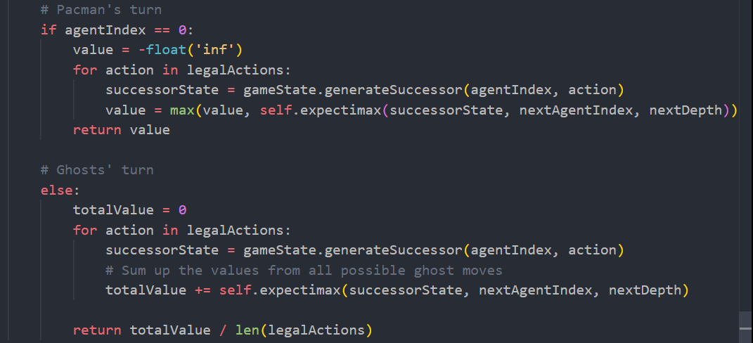
图12 Expectimax算法code
3.5 Evaluation Function
3.5.1 问题分析
实现Evaluation Function，这个函数的目标是给一个游戏状态打分，分数越高代表这个状态对Pacman越有利。和ReflexAgent的评估函数不同，这个函数评估的是动作执行后的一个状态。
具体来说ReflexAgent只评估下一步的动作，而betterEvaluationFunction是有远见的。我们在ReflexAgent中没有考虑胶囊这个因素，因为对它来说，一个远处的胶囊没有任何意义，因为它无法预见吃到胶囊后能追着幽灵跑。同时，betterEvaluationFunction是为搜索算法（如 Minimax, Alpha-Beta）服务的， ReflexAgent 只需要对眼前情况做出反应，而betterEvaluationFunction 需要为搜索算法提供战略性的指导，告诉它什么样的未来局面是值得追求的。
3.5.2 代码实现和思路
与第一问思路大致一致，考虑当前游戏状，额外添加胶囊这个因素（介绍一下，让幽灵在短时间内变得脆弱，使Pacman可以吃掉幽灵）：惩罚剩余胶囊的数量。
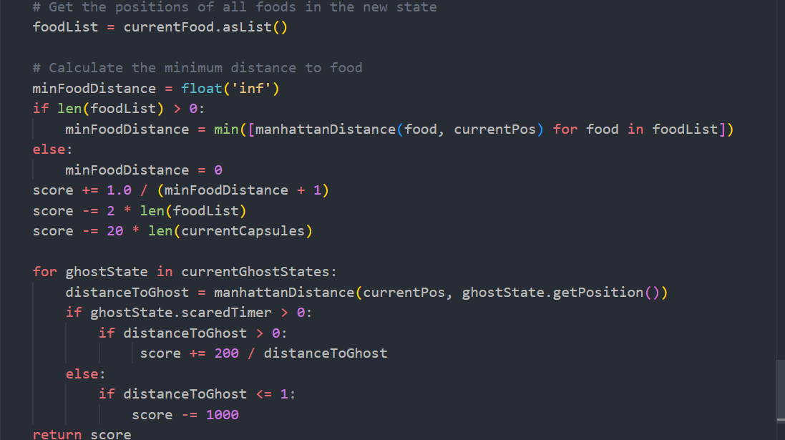
图13 betterEvaluationFunction code
3.5.3 结果分析
运行python autograder.py -q q5 --no-graphics命令，10次test全部通过，且均分较高，为1277.5。
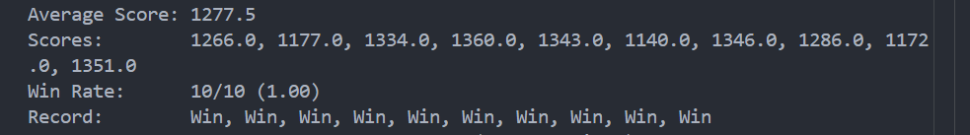
图14 Grading示例

四、实验结论或体会
4.1 实验结论
实现了5类关键模块：Reflex智能体、Minimax智能体、Alpha-Beta剪枝智能体、Expectimax 智能体、betterEvaluationFunction，运行python autograder.py取得了满分，较好地完成了项目。
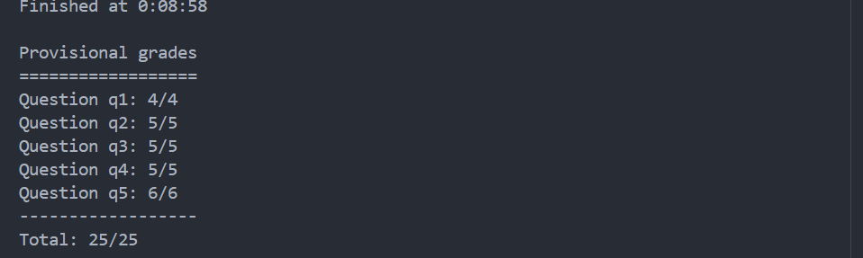
图15 proj full score
4.2 个人体会
（1） 因为自己有上过61A、61B之类的公开课，这次实验还算得心应手。同时ucb的autograder也比较方便实验的检查和debug；
（2） 对调参有了更深的认识，如评价函数的权重调整，需要一次次慢慢摸索，试探不同权重Pacman的不同行为，这样才能尝试出一个比较科学合理的权重。

五、思考题
设计的AI博弈程序一般的优化方法有哪些？

大致可以分为以下几类：
- 优化搜索算法本身：减少需要访问的节点数量，如我们本次实验中的Alpha-Beta 剪枝算法用于优化Minimax算法。还有主变种搜索 (Principal Variation Search, PVS)、Aspiration Windows等；
- 提升评估函数的质量和效率：如评价函数的权重调整、分阶段评估不同的因素等，例如，在Pacman中，当食物很少时，吃掉最后几个豆子的权重应该变得非常高，使Pacman倾向于快速吃掉豆子；
- 用空间换取时间：如置换表：用哈希表来存储已经评估过的游戏状态及其分数、搜索深度等信息。开局库：存储由人类专家或AI深度分析过的高质量开局走法。在游戏的前N步，AI直接从库中查询应对策略，而不是进行实时搜索
- 对于像围棋这样搜索空间极大的游戏，传统的Alpha-Beta搜索难以胜任，需要采用一些更强大的算法，如采用蒙特卡洛树搜索 (Monte Carlo Tree Search, MCTS)：AlphaGo 的核心算法之一。它通过大量快速的随机模拟来评估一个走法的好坏，而不是依赖于一个复杂的评估函数。它会不均衡地扩展博弈树，在更有希望的分支上投入更多的计算资源。

指导教师批阅意见：

成绩评定：

指导教师签字：高灿

2025 年 11 月 28 日
备注：

注：1、报告内的项目或内容设置，可根据实际情况加以调整和补充。

